ACTA DE LA NOVENA SESIÓN ORDINARIA DE LA COMISIÓN EDILICIA PERMANENTE DE ESPECTÁCULOS PÚBLICOS E INSPECCIÓN Y VIGILANCIA.

Buenas tardes compañeras Regidoras e invitados especiales, el de la voz JORGE DE JESÚS JUÁREZ PARRA, en mi carácter de Presidente de la Comisión Edilicia Permanente de Espectáculos Públicos e Inspección y Vigilancia, les doy la bienvenida a la Novena Sesión Ordinaria de la Comisión Edilicia de referencia.

De acuerdo a las facultades que me confiere el artículo 58 del Reglamento Interior del Ayuntamiento de Zapotlán el Grande, como Presidente de la Comisión Edilicia Permanente de Espectáculos Públicos e Inspección y Vigilancia, se les ha convocado mediante oficio número 1125/2023 con fecha 25 de julio de 2023 y queda satisfecho el requisito establecido en el artículo 48 del mismo cuerpo legal en cita.

Ahora bien, de conformidad con lo dispuesto por los artículos 44, 45, 46, 47 y 49 del ordenamiento municipal en cita, se convoca a los integrantes de esta comisión para que asistieran el día de hoy a esta Sala de Regidores a las 10:30 diez horas con treinta minutos de este día 28 de julio de 2023 con la finalidad de llevar a cabo la Novena Sesión Ordinaria de la misma.

Por lo que, siendo las 11:04 once horas con cuatro minutos del día 28 de julio de la presente anualidad, procedo a nombrar lista de asistencia:

1.- Como primer punto, procedo a desahogar la orden del día, procediendo a tomar lista de asistencia:

REGIDOR | PRESENTE | AUSENTE
C. JORGE DE JESÚS JUÁREZ PARRA  Regidor Presidente de la Comisión Edilicia Permanente de Espectáculos Públicos e Inspección y Vigilancia. | X
C. DIANA LAURA ORTEGA PALAFOX  Regidora Vocal de la Comisión Edilicia Permanente de Espectáculos Públicos e Inspección y Vigilancia. | X
C. SARA MORENO RAMÍREZ  Regidora Vocal de la Comisión Edilicia Permanente de Espectáculos Públicos e Inspección y Vigilancia. | X

Contamos además con la presencia de las Regidoras MÓNICA REYNOSO ROMERO, EVA MARÍA DE JESÚS BARRETO Y MAGALI CASILLAS CONTRERAS.

Quiero agregar que se encuentran con nosotros los invitados especiales:
INVITADOS ESPECIALES | PRESENTE | AUSENTE
C.JOSÉ ANTONIO ÁLVAREZ HERNÁNDEZ  Oficial de Padrón y Licencias | X

ORDEN DEL DÍA
Dándole continuidad a la presente sesión, doy lectura al:

1.- Lista de asistencia y verificación del Quorum legal y en su caso aprobación del orden del día.
2.-Aprobación de la orden del día.
3.-Revisión, estudio, análisis y en su caso modificación y reformas al Reglamento Sobre la Venta y Consumo de Bebidas Alcohólicas del Municipio de Zapotlán el Grande, Jalisco.
4.-Asuntos Varios.
5.-Clausura.

Pongo a su consideración la orden del día, los que estén de acuerdo hagan favor de levantar su mano:
REGIDOR | A FAVOR | EN CONTRA | EN ABSTENCIÓN
C. JORGE DE JESÚS JUÁREZ PARRA  Regidor Presidente de la Comisión Edilicia  Permanente de Espectáculos Públicos e  Inspección y Vigilancia. | X
C. SARA MORENO RAMÍREZ  Regidora Vocal de la Comisión Edilicia  Permanente de Espectáculos Públicos e  Inspección y Vigilancia. | X

DESAHOGO DE LA SESIÓN

3.-Revisión, estudio, análisis y en su caso modificación y reformas al Reglamento Sobre la Venta y Consumo de Bebidas Alcohólicas del Municipio de Zapotlán el Grande, Jalisco.
C. JORGE DE JESÚS JUÁREZ PARRA: “Vamos a revisar la propuesta que el compañero Antonio nos está presentando, vamos a hacer varias sesiones, la de hoy es de una hora, las modificaciones que vamos a proponer tendríamos que invitar a las personas que corresponde entre ellos la canapo, restauranteros que piden licencias y ampliar los datos, no sé si trabajar y leer de uno por uno o leer solo los artículos a los que se propone la modificación”
C.JOSÉ ANTONIO ÁLVAREZ HERNÁNDEZ: “Si quieren que nos vayamos por artículos o solo los que se van a modificar”
C. SARA MORENO RAMÍREZ: “El cabildo está enterado de lo que se propone trabajar o cómo vamos a proceder?”
C.JOSÉ ANTONIO ÁLVAREZ HERNÁNDEZ: “La regidora Betsy propuso las modificaciones al reglamento y se aprobó turnar a comisión, antes de salir lo propuso al pleno del ayuntamiento y se aprobó”
C.JORGE DE JESÚS JUÁREZ PARRA: “Mi objetivo es entender el reglamento, por lo tanto, mi propuesta es ir artículo por artículo, quiero señalar que no sé cuánto tiempo le vamos a dedicar, una propuesta es reducir una hora, tendríamos que avisarles a los compañeros de los bares, quizá no sería inmediato si no darles un plazo de 90 días para que lo empiecen a aplicar. Bienvenida Magaly, les comentaba que vamos a trabajar vamos artículo por artículo, hoy vamos a terminar a las 12 y vamos a continuar porque quizás nos va a dar para muchas cosas y que algo platicando antes de empezar con las regidoras comentábamos de algunas situaciones de que hay que hacer políticas públicas desde el tránsito, la reglamentación de los horarios y volver a definir donde se permitan las del consumo, a lo mejor terminamos metiéndonos al plan de desarrollo urbano, fecha para terminar este reglamento no tengo, porque yo creo que nos vamos a ir metiendo cada vez más y más haciéndolo cada vez más grande porque creo que este reglamento nos permite hacer algunas políticas públicas por fuera y lo que pongamos automáticamente le va a afectar al equipo sí automáticamente Entonces si me la quiero me propongo llevarlo a la despacio pero bien consciente de cada acto y la intención es ir leyendo artículo por artículo, voy a ir por el primer artículo:
- El presente reglamento es de orden e interés público y tiene por objeto regular mediante el permiso y/o licencia de las condiciones que se deberán cumplir para establecer las bases modalidades y programas para el buen funcionamiento de los establecimientos dedicados al almacenamiento, distribución, venta o consumo de bebidas alcohólicas de baja o alta graduación.
- Es obligatoria la observancia del presente reglamento para los propietarios de establecimientos y o lugares señalados en el capítulo duro tercero de este ordenamiento que tengan una licencia o permiso para operar, así como de su responsables, encargados, administradores y empleados por contener disposiciones de orden e interés Público e interés social, sin perjuicio, en su caso, de los demás ordenamientos vigentes. Si durante la vigencia del presente Reglamento, se da una denominación nueva a alguna dependencia o unidad administrativa, que tenga atribuciones para aplicar este ordenamiento, dichas atribuciones se entenderán concedidas a la dependencia o unidad administrativa que se le dio nueva denominación.
- Para los efectos de este Reglamento se entenderá por:
- LEY: La Ley Estatal sobre Venta y Consumo de Bebidas Alcohólicas.
- LEY DE HACIENDA: La Ley de Hacienda Municipal
- REGLAMENTO: El presente Ordenamiento.
- MUNICIPIO: El Territorio que conforma el Municipio de Zapotlán el Grande
- BEBIDAS ALCOHÓLICAS: Todos los líquidos potables de consumo humano que contengan, conforme a las Normas oficiales mexicanas, cualquier grado del 2% y hasta el 55% en volumen de alcohol etílico, con cualquier combinación de líquido o sustancia.

Aquí una propuesta de modificación es:
Se consideran bebidas de contenido alcohólico aquellas que, conforme a la normatividad de la materia, contengan más de 3 grados de alcohol, mismas que se clasifican en lo siguiente:
- Bebidas de baja graduación cuyo contenido máximo sean de 12 grados
- Bebidas de alta graduación cuyo contenido de alcohol sea superior a 12 grados

C.JOSÉ ANTONIO ÁLVAREZ HERNÁNDEZ: “Se trata de homologar con la ley porque habla del 12 y en el reglamento del 2%, para no generar discrepancia entre la ley y el reglamento, se trata igual del tipo de licencia”
C.JORGE DE JESÚS JUÁREZ PARRA: “Prácticamente es una modificación para una licencia más barata o más cara. Sigo leyendo:
- BEBIDA ADULTERADA: Bebida alcohólica cuya naturaleza o composición no corresponda a aquellas con que se etiquete, anuncie, expenda, suministre o cuando no coincida con las especificaciones de su autorización o haya sufrido tratamiento que disimule su alteración, se encubran sus defectos en su proceso o en la calidad sanitaria de las materias primas utilizadas.
- BEBIDA ALTERADA: Bebida alcohólica cuyo contenido o materia prima por la acción de cualquier causa, haya sufrido modificaciones en su composición intrínseca que reduzcan su poder nutritivo o terapéutico, lo conviertan en nocivo para la salud o modifiquen sus características, siempre que éstas tengan repercusión en la calidad sanitaria de la misma.
- BEBIDA CONTAMINADA: Bebida alcohólica cuyo contenido o materia prima contenga microorganismos, hormonas, bacteriostáticos, plaguicidas, partículas radiactivas, materia extraña, así como cualquier otra substancia en cantidades que rebasen los límites permisibles establecidos por la Secretaría de Salud del Estado.
- BARRA LIBRE: Venta, expendio u ofrecimiento ilimitado o excesivo de bebidas alcohólicas que se ofrecen en un establecimiento, en forma gratuita o mediante el cobro de una determinada cantidad de dinero, exigible por el ingreso al establecimiento o ya dentro de este mismo. También se considerará como barra libre la venta de bebidas alcohólicas en un establecimiento a un precio menor al equivalente al cincuenta por ciento de su valor comercial promedio.

C.JOSÉ ANTONIO ÁLVAREZ HERNÁNDEZ:” El concepto de barra libre es solo tal cual el concepto porque no está contemplado como una licencia”
C.JORGE DE JESÚS JUÁREZ PARRA: “Hace unos años se prohibió por el tema de salud, no se practica en el municipio”
C. MAGALY CASILLAS CONTRERAS: “En la ciudad de México sí están prohibidas, en la ley estatal no lo prohíbe, deja el criterio para el municipio”
C.JOSÉ ANTONIO ÁLVAREZ HERNÁNDEZ: “Ese tipo de giros de alta graduación alcohólica y la ley no les limita que tengan que vender alimentos acompañados de bebidas alcohólicas no estaría más como sugerencia”
C. MAGALY CASILLAS CONTRERAS: “Podríamos ver también de dejar de vender bebidas media hora antes de que cierren los bares”
C.JORGE DE JESÚS JUÁREZ PARRA: “Viví en la Ciudad de México en 2009 y sí es cierto, dejaban de vender media hora antes de su cierre para que no te llevaras la bebida en el auto”

- BOTELLA Y/O ENVASE CERRADO: Envase de origen de las bebidas alcohólicas que se conserva desde su fabricación y no sufre ninguna alteración en su contenido y forma original hasta venderse o servirse al consumidor final.
- ENVASE ABIERTO O AL COPEO: Apertura que sufren en su envase de origen las bebidas alcohólicas sólo para ser consumidas en los establecimientos que cuentan con autorización para tal efecto.
- ESCALA: Los contenidos alcohólicos se entenderán referidos a las proporciones de la escala GAY LUSSAC.
- ESTABLECIMIENTOS: Son lugares en que se expenden, vendan y/o consumen bebidas alcohólicas, vinos de mesa, licores y/o cerveza en envase cerrado, abierto o al copeo, como actividad principal o complementaria.
- ESTABLECIMIENTOS CUYA ACTIVIDAD PREPONDERANTE SEA LA PREPARACIÓN EXPENDIO, VENTA Y CONSUMO DE ALIMENTOS: Aquellos en los que las ventas de bebidas alcohólicas no excedan de cuarenta por ciento de sus ingresos.
- LICENCIA: Acto de la autoridad que constituye exclusivamente al otorgarse al solicitante un derecho personal intransferible y condicionado sin que se considere derechos permanentes definitivos por lo que puede cancelarse cuando el juicio de las autoridades competentes lo requiera el orden público, la moral o cualquier otro motivo que esté quedando sujeto a la revalidación anual.
- PERMISO: Autorización provisional que otorga el ayuntamiento para la operación del funcionamiento de los establecimientos con característica que establezca la ley sin que pueda tener misma vigencia de la licencia, sin que pueda ser refrendado.

C. JORGE DE JESÚS JUÁREZ PARRA: “Antonio, ¿qué es una licencia y qué es un permiso?”
C.JOSÉ ANTONIO ÁLVAREZ HERNÁNDEZ: “Una licencia es el formato donde se autoriza y tiene vigencia hasta el 31 de diciembre del año que a corresponda y el permiso puede ser algún evento esporádico o de la feria que son hasta por 30 días”
C. MÓNICA REYNOSO ROMERO: “Antes las autorizaciones provisionales las daba el ayuntamiento y ahora sugieren que las otorgue el oficial padrón”
C. JORGE DE JESÚS JUÁREZ PARRA: “Sí, la propuesta es:
- PERMISO: autorización que otorga el oficial de padrón y licencias para la operación y funcionamiento de los establecimientos con característica que establezca la ley sin que pueda tener misma vigencia de la licencia, sin que pueda ser refrendado.
Porque dice que lo da el ayuntamiento, pero en realidad no hemos tenido esa práctica.
C.JOSÉ ANTONIO ÁLVAREZ HERNÁNDEZ: “Así viene la propuesta, pero la podemos enriquecer con términos”
C. JORGE DE JESÚS JUÁREZ PARRA: “Dejo el permiso y subimos las fracciones.
Se integra con nosotros la regidora Diana Laura Ortega Palafox a las 11:33 once horas con treinta y tres minutos. Me paso a lo siguiente:

- REFRENDO: Acto Administrativo con vigencia anual que realiza la Tesorería Municipal del empadronamiento del negocio cuya licencia haya sido otorgada por el Ayuntamiento, para que siga operando mediante la expedición del comprobante respectivo, previo pago por el titular de la licencia de los derechos correspondientes.

C. JORGE DE JESÚS JUÁREZ PARRA: “La propuesta de modificación es para que quede así:
- REFRENDO: Acto Administrativo con vigencia anual del negocio cuya licencia haya sido otorgada por el Ayuntamiento, para que siga operando mediante la expedición del comprobante respectivo, previo pago por el titular de la licencia de los derechos correspondientes y a través de la autorización del oficial de padrón y licencias.
C.JOSÉ ANTONIO ÁLVAREZ HERNÁNDEZ: “Lo vimos en una sesión de ayuntamiento donde decían que el refrendo es facultad del ayuntamiento, pero es impráctico que sesione el ayuntamiento, por eso se propone se delegue la facultad solamente del refrendo, no estaba en el reglamento anterior y se aprobó en una sesión de cabildo”
C. JORGE DE JESÚS JUÁREZ PARRA: “Esa es la propuesta, agregar lo que hemos estado aprobando en el pleno”

- GIRO: Tipo específico de autorización que denota el alcance de la Licencia o Permiso que se otorgue para que el establecimiento pueda operar la venta en envase cerrado, o permitir el consumo en envase abierto o al copeo.
- MULTA: Sanción pecuniaria impuesta por la Autoridad Municipal competente al violar las disposiciones del presente Ordenamiento.
- CLAUSURA: Sanción mediante la cual la Autoridad cierra, total o parcialmente un establecimiento por cualquier violación al Reglamento, mediante sellos o símbolos de clausura.

La clausura de un establecimiento puede ser:
a) TEMPORAL. Cuando es cerrado un establecimiento por un tiempo determinado hasta por 30 días naturales.
b) PARCIAL. Cuando es cerrada parte de sus instalaciones.
c) DEFINITIVA. Cuando es cerrado y no se le permitirá abrir nuevamente

C.JORGE DE JESÚS JUÁREZ PARRA: “Cuáles son las causales de clausura?”
C.JOSÉ ANTONIO ÁLVAREZ HERNÁNDEZ: “Más adelante vienen, no hay modificaciones, desde mi área hago las aportaciones que puedo y no hay propuestas, pero si ustedes lo consideran, adelante”

- EVENTO ESPECIAL: Son los eventos tales como, feria, kermesse, verbena o equivalente que no exceda de 15 días naturales y que se organice para obtener recursos a favor de Instituciones Altruistas o de Mejoramiento Social, Asociaciones Civiles, Religiosas, Clubes, Organizaciones Deportivas.

C. JORGE DE JESÚS JUÁREZ PARRA: “Viene una propuesta que es el siguiente:
- EVENTO ESPECIAL: Son los eventos tales como, feria, kermesse, verbena o equivalente que no exceda de 30 días naturales y que se organice para obtener recursos a favor de Instituciones Altruistas o de Mejoramiento Social, Asociaciones Civiles, Religiosas, Clubes, Organizaciones Deportivas.

La propuesta como tal es aumentar los días.
C.JOSÉ ANTONIO ÁLVAREZ HERNÁNDEZ: “Estábamos trabajando con el ejemplo de la feria, decían en algunas partes que era insuficiente 15 días para no limitar se propone el cambio”
C. MÓNICA REYNOSO ROMERO: “Para la imagen que queremos dar, yo considero que 15 días son suficientes”
C.JOSÉ ANTONIO ÁLVAREZ HERNÁNDEZ: “Lo que ustedes determinen es cómo vamos a trabajar”
C. JORGE DE JESÚS JUÁREZ PARRA: “La actividad económica dura alrededor de 18 días y no nada más con la feria, sino que puede haber otros eventos, pero siento que debe tener la posibilidad de decir –hasta 30 días- no poniendo directamente los 30 días”
C. SARA MORENO RAMÍREZ: “Creo que es prudente porque a veces la feria termina entre semana y siguen vendiendo bebidas alcohólicas, aunque la feria ya terminara”
C.JOSÉ ANTONIO ÁLVAREZ HERNÁNDEZ: “Todas las propuestas se aceptan, no tengo yo interés en ningún giro, hago las aportaciones con responsabilidad”
C. JORGE DE JESÚS JUÁREZ PARRA: “Entonces queda hasta 20 días”

- EVENTO TEMPORAL: Para eventos como inauguración o reinauguración para personas físicas o morales legalmente constituidas será facultad del Presidente Municipal otorgar dichos permisos únicamente por 1 un día y no podrá repetirse dicho permiso para la misma persona y con las mismas características.
C. JORGE DE JESÚS JUÁREZ PARRA: “La propuesta queda de la siguiente forma:

- EVENTO TEMPORAL: Para eventos como inauguración o reinauguración para personas físicas o morales legalmente constituidas únicamente por 1 un día y no podrá repetirse dicho permiso para la misma persona y con las mismas características.
No está bien redactado.
C.JOSÉ ANTONIO ÁLVAREZ HERNÁNDEZ: “Quedó pendiente facultar a alguien más, se refiere por ejemplo a la exposición de carros, algo de un día y que no se pueda repetir, la intención era dejar a su consideración que se quede igual o alguna modificación, quedó pendiente, pero si gustan cambiar la redacción, está impráctico y sería mejor para padrón y licencias, no quiero que se malinterprete”
C. JORGE DE JESÚS JUÁREZ PARRA: “Donde correos de México siempre hay alguien que se pone todos los años a vender cerveza, por eso pregunto de la facultad, me lo llevo de tarea”
C. MAGALI CASILLAS CONTRERAS: “Si habla de un tema de practicidad”
C.JOSÉ ANTONIO ÁLVAREZ HERNÁNDEZ: “Estoy siendo razonable y responsable porque esto no es para un año o dos, ya se va a quedar plasmado, lo que se quiere es que no exista un abuso”
C. JORGE DE JESÚS JUÁREZ PARRA: “Dijimos que íbamos a trabajar una hora y es tiempo”

5.- CLAUSURA. Siendo las 12:05 doce horas con cinco minutos del día 28 de julio de 2023, declaramos un receso de la Novena Sesión Ordinaria de la Comisión Edilicia Permanente de Espectáculos Públicos e Inspección y Vigilancia.
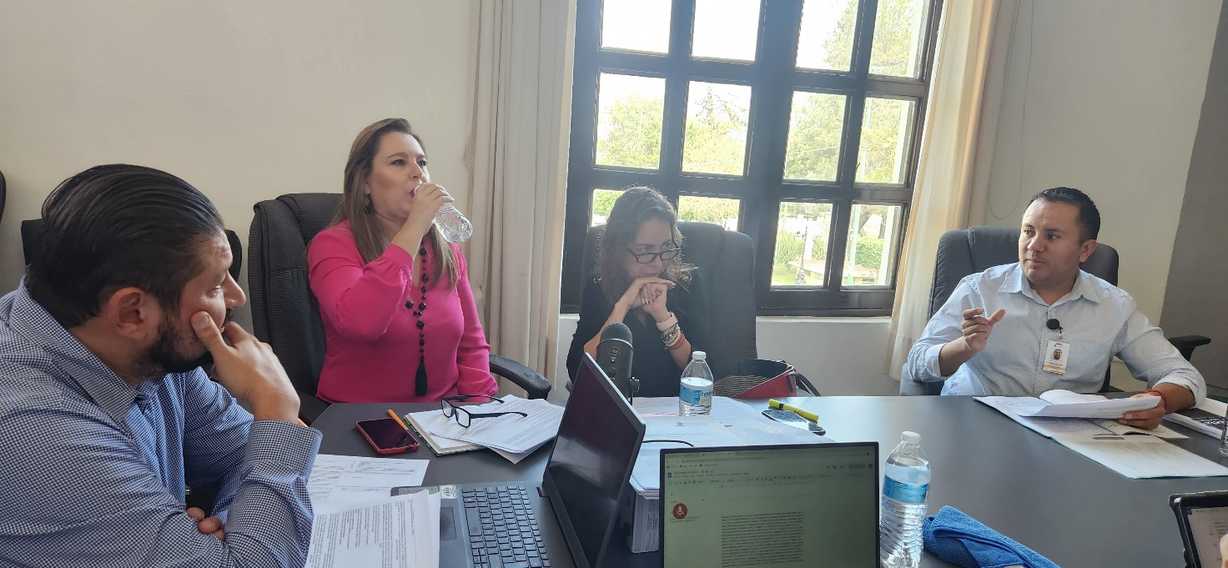

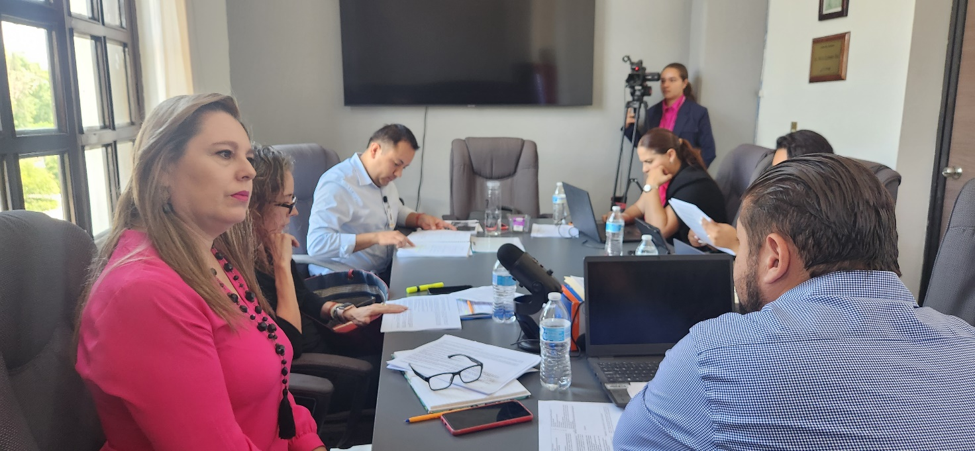

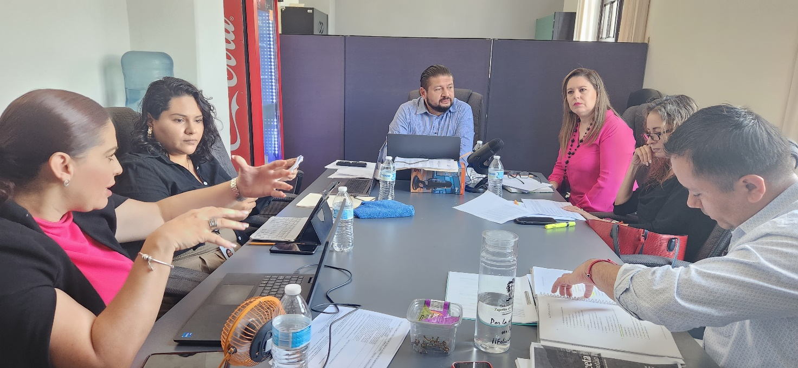

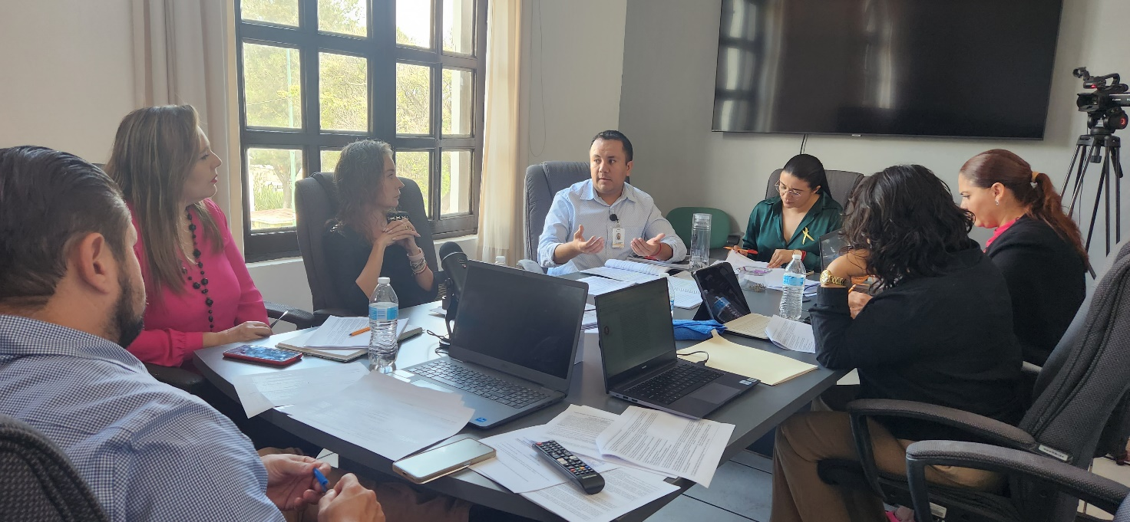

A T E N T A M E N T E
“2023, año del Bicentenario del Nacimiento del Estado Libre y Soberano de Jalisco”.
“2023, Año del 140 Aniversario del Natalicio de José Clemente Orozco”.
Cd. Guzmán Municipio de Zapotlán el Grande, Jalisco.
A 08 de Agosto de 2023.

LIC. JORGE DE JESÚS JUÁREZ PARRA.
Regidor Presidente de la Comisión Edilicia Permanente de
Espectáculos Públicos e Inspección y Vigilancia.

C. DIANA LAURA ORTEGA PALAFOX.
Regidora Vocal de la Comisión Edilicia Permanente de
Espectáculos Públicos e Inspección y Vigilancia.

C. SARA MORENO RAMÍREZ.
Regidora Vocal de la Comisión Edilicia Permanente de
Espectáculos Públicos e Inspección y Vigilancia.
*JJJP/mgpa. Regidores.

La presente hoja de firmas, forma parte integrante del Acta de la Novena Sesión Ordinaria de la Comisión Edilicia Permanente de Espectáculos Públicos e Inspección y Vigilancia, desahogada el día 28 de Julio de 2023.- - - - - - - - - - - - - - - - - - - - - - - -

